Министерство образования Новосибирской области

ГБПОУ НСО «Новосибирский авиационный технический колледж

имени Б.С. Галущака»

Мобильное приложение медицинской информационной системы

Руководство системного программиста

Разработал:

студент группы ПР-419К

Ляпин Д. В.

2023

**Содержание**

1 Общие сведения о программе 3

1.1 Назначение программы 3

Программа предназначена для покупки и просмотра ценных бумаг в мобильном приложении. 3

1.2 Функции программы 3

1.3 Минимальный состав технических средств 3

1.4 Требования к персоналу (системному программисту) 3

2 Структура программы 4

2.1 Сведения о структуре программы 4

2.2 Сведения о составных частях программы 4

2.3 Сведения о связях между составными частями программы 4

2.4 Сведения о связях с другими программами 4

3 Настройка программы 5

3.1 Настройка на состав технических средств 5

3.2 Настройка на состав программных средств 5

4 Проверка программы 6

4.1 Описание способов проверки программы 6

4.1.1 Проверка работоспособности программы 6

5 Сообщения системному программисту 7

1. **Общие сведения о программе**
   1. **Назначение программы**

Программа предназначена для покупки и просмотра ценных бумаг в мобильном приложении.

* 1. **Функции программы**

Приложение позволяет выполнять следующие операции:

* Авторизация пользователя
* Регистрация пользователя
* Покупка, продажа ценных бумаг
* Изменение пароля и логина пользователя
  1. **Минимальный состав технических средств**

Минимальный набор технических средств, обеспечивающих работу приложения, должен состоять из следующих основных элементов:

* Операционная система Android не старше 7.1, IOS 9.1.
  1. **Требования к персоналу (системному программисту)**

Системный программист должен иметь минимум среднее техническое образование.

В перечень задач, выполняемых системным, программистом должны входить:

* задача поддержания работоспособности технических средств
* задача установки и поддержания работоспособности системных программных средств – операционной системы;
* поддержание работоспособности базы данных;
* задача установки и поддержания работоспособности приложения.

1. **Структура программы**
   1. **Сведения о структуре программы**

Программа состоит из:

* главный модуль.
  1. **Сведения о составных частях программы**

Главный модуль – основанная часть программы, содержащая в себе интерфейс и методы общения с базой данных SQL. А также авторизация, разграничение прав доступа, просмотр и редактирование записей в базе данных.

* 1. **Сведения о связях между составными частями программы**

Главный модуль является единственной частью программы.

* 1. **Сведения о связях с другими программами**

Связи с другими программами отсутствуют.

# **3 Настройка программы**

## **3.1 Настройка на состав технических средств**

Приложение не требует каких-либо настроек на состав технических средств.

**3.2 Настройка на состав программных средств**

Приложение не требует каких-либо настроек на состав технических средств.

**4 Проверка программы**

## **4.1 Описание способов проверки программы**

Для проверки работоспособности программы необходимо убедиться в том, что при вызове программы происходит корректное открытие интерфейса.

* + 1. **Проверка работоспособности программы**

Работоспособность приложения проверяется запуском программы.

После запуска программы откроется окно (Рисунок 1).

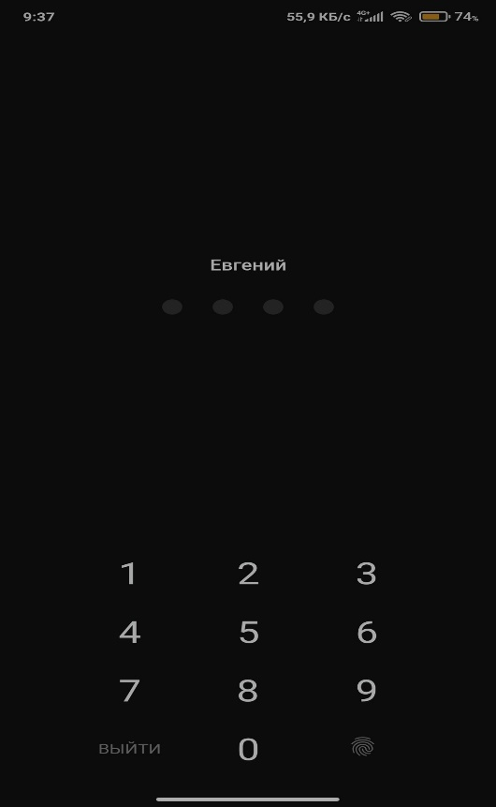

Рисунок 1 – окно авторизации.

**5 Сообщения системному программисту**

Если после запуска приложения не удается авторизоваться при вводе правильных данных, то рекомендуется проверить наличие записей в базе данных.